институт ОБЩЕСТВЕННОГО МНЕНИЯ «квалитас»


394036, г. Воронеж, пр. Революции, д. 44, к. 14
тел.: (473) 251-20-75, 251-90-75
E-mail: office@qualitas.ru
Internet: http://www.qualitas.ru
ИНН 3666065119
Расчётный счёт № 40702810613400101661 ЦЧ банк СБ РФ г. Воронеж

ЕЖЕМЕСЯЧНЫЙ БЮЛЛЕТЕНЬ
СОЦИОЛОГИЧЕСКИХ СООБЩЕНИЙ
ПО г. ВОРОНЕЖУ

№ 2013-07 (187)

При использовании информации ссылка на Институт
общественного мнения «Квалитас» обязательна.
В этом выпуске:

1 раздел: ВОРОНЕЖЦЫ ОБ ОБЩЕСТВЕННО-ПОЛИТИЧЕСКОЙ
СТАБИЛЬНОСТИ В РОССИИ
- По Вашему мнению, уровень общественно-политической стабильности в России высокий или низкий?
- Как Вам кажется, уровень общественно-политической стабильности в России повышается, понижается или не меняется?
- Как Вы думаете, каким будет уровень общественно-политической стабильности в России через год – выше или ниже, чем сегодня?

2 раздел: КАК ЖИВЕМ И КАК ЖИТЬ БУДЕМ?
- Как Вы полагаете, Ваше нынешнее материальное положение (Вашей семьи) лучше, хуже или примерно такое же, каким оно было год назад?
- Как Вы полагаете, в ближайшие 12 месяцев Ваше материальное положение улучшится, ухудшится или останется примерно таким же, как сейчас?
- Как, по Вашему мнению, в ближайшие 12 месяцев изменится жизнь большинства россиян: улучшится, ухудшится или останется примерно такой же, как сейчас?
- А как Вы думаете, в ближайшие 5 лет материальное положение россиян в целом улучшится, ухудшится или останется прежним?
- Как Вы полагаете, нынешние условия жизни в нашей области лучше, хуже или примерно такие же, как и в целом по стране?
- Если говорить о крупных покупках для дома – таких как мебель, холодильник, бытовая электроника, телевизор - то, как Вы полагаете, сейчас в целом хорошее или плохое время для того, чтобы делать такие покупки?

3 раздел: ЕСТЬ ЛИ У ВОРОНЕЖСКОЙ ОБЛАСТИ ПОТЕНЦИАЛ РАЗВИТИЯ?
- Как Вы считаете, есть ли у Воронежской области потенциал развития или такого потенциала у региона нет?
- Как Вы считаете, в какой области наблюдается наибольший потенциал дальнейшего развития?
- От кого или от чего зависит развитие Воронежской области?

4 раздел: ЯВЛЯЮТСЯ ЛИ ВОРОНЕЖЦЫ НОСИТЕЛЯМИ РУССКОГО НАЦИОНАЛЬНОГО ХАРАКТЕРА?
- Как Вам кажется, воронежцам в большей мере свойственна рассудительность или эмоциональность?
- Как Вам кажется, воронежцам в большей мере свойственен индивидуализм или коллективизм?
- Как Вам кажется, воронежцам в большей мере свойственно трудолюбие или лень?
- Как Вам кажется, воронежцам в большей мере свойственна доверчивость или осторожность?
- Как Вам кажется, воронежцам в большей мере свойственно свободолюбие или потребность в руководстве сверху?
- Как Вам кажется, воронежцам в большей мере свойственно простодушие или хитрость?
- Как Вам кажется, воронежцам в большей мере свойственно стремление к переменам или консерватизм?

Редколлегия:

Н.А. Романович (главный редактор)
Ю.В. Митрофанов (редактор)
А. Михальченко (руководитель полевого исследования)

ИНФОРМАЦИОННАЯ БАЗА:
– опрос проведен 3 – 6 июля 2013 г., опрошено 809 человек;
– метод: телефонное интервью;
– выборка репрезентативна для населения г. Воронежа старше 18 лет по полу и возрасту.

ИНСТИТУТ ОБЩЕСТВЕННОГО МНЕНИЯ «квалитас». Тел.: (473) 251-90-75, 251-20-75

Опрос проведён ИОМ "Квалитас" 3 – 6 июля 2013 года методом телефонного интервью.
Выборка репрезентативна для населения г. Воронежа старше 18 лет по полу и возрасту.
Опрошено 809 человек.

1 раздел: ВОРОНЕЖЦЫ ОБ ОБЩЕСТВЕННО-ПОЛИТИЧЕСКОЙ СТАБИЛЬНОСТИ В РОССИИ

По Вашему мнению, уровень общественно-политической стабильности в России высокий или низкий?
Таблица 1
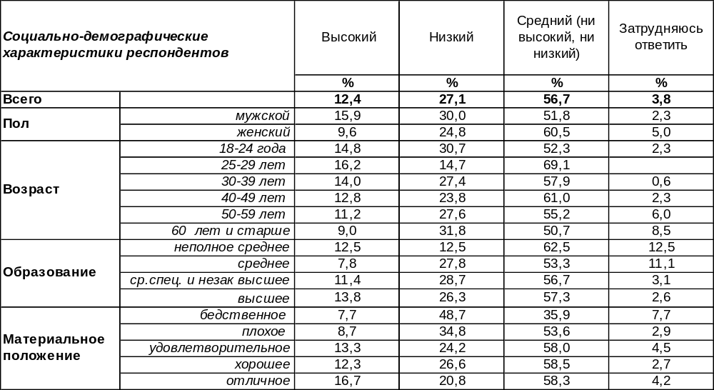
(Примечание: распределение ответов респондентов по строке составляет 100%)
Стабильность в самом общем смысле может означать отсутствие войн и вооруженных конфликтов, адаптацию правительства к социальным изменениям (стабильность не исключает изменений или реформ), консенсус внутри элиты, равновесие и баланс политических сил, легитимность и эффективность власти. Стабильна ли нынешняя общественно-политическая ситуация в России в глазах населения?
В настоящее время, по мнению воронежцев, уровень общественно-политической стабильности в России либо средний (57%), либо низкий (27%). Высоким назвали его только 12% горожан.
Сравним мнение воронежцев и жителей России в целом. Всероссийский опрос проведен Фондом «Общественное мнение» 20–21 апреля в 100 населенных пунктах, в 43 субъектах РФ, опрошено 1500 респондентов.

По Вашему мнению, уровень общественно-политической стабильности в России
высокий или низкий?

Россияне, как и воронежцы, признают общественно-политическую ситуацию не очень стабильной. Каждый третий гражданин России указывает на её низкий (33%) уровень, тогда как в Воронеже – 27%.
ИНСТИТУТ ОБЩЕСТВЕННОГО МНЕНИЯ «квалитас». Тел.: (473) 251-90-75, 251-20-75
Опрос проведён ИОМ "Квалитас" 3 – 6 июля 2013 года методом телефонного интервью.
Выборка репрезентативна для населения г. Воронежа старше 18 лет по полу и возрасту.
Опрошено 809 человек.

Как Вам кажется, уровень общественно-политической стабильности в России повышается, понижается или не меняется?
Таблица 2
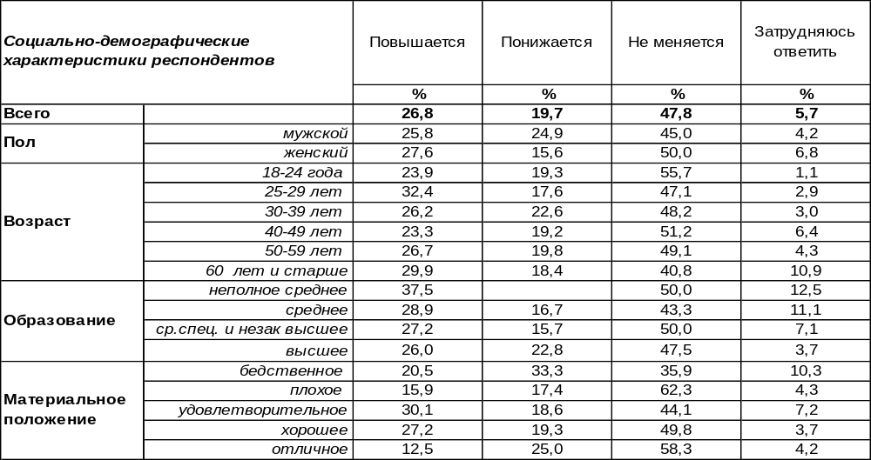
(Примечание: распределение ответов респондентов по строке составляет 100%)
Ученые считают, что уровень стабильности власти определяется наличием у неё возможности предотвратить доминирование в обществе нелегитимных сил. К факторам нестабильности относятся: культурные и политические расколы в обществе; невнимание к нуждам граждан со стороны государства; острая конкуренция партий, придерживающихся противоположных идеологических позиций; предложение обществу непривычных идей и форм организации повседневной жизни.
Почти каждый второй житель Воронежа считает, что уровень общественно-политической стабильности в России в настоящее время не меняется (48%). Мнения остальных граждан разошлись. Одни считают, что стабильность повышается (27%), другие – понижается (20%). Заметим, что доминирует позитивная тенденция.
Каково мнение остальных россиян по этому вопросу? Всероссийский опрос проведен Фондом «Общественное мнение» 20–21 апреля в 43 субъектах РФ, опрошено 1500 респондентов

Как Вам кажется, уровень общественно-политической стабильности в России повышается,
понижается или не меняется?

Каждый второй житель нашей страны в целом согласен с воронежцами в том, что общественно-политическая стабильность в России не меняется (48%). А среди остальных россиян, мнение которых также расколото, как и мнение воронежцев, доминирует, однако, негативная тенденция (повышается - 12%, понижается – 18%).
ИНСТИТУТ ОБЩЕСТВЕННОГО МНЕНИЯ «квалитас». Тел.: (473) 251-90-75, 251-20-75
Опрос проведён ИОМ "Квалитас" 3 – 6 июля 2013 года методом телефонного интервью.
Выборка репрезентативна для населения г. Воронежа старше 18 лет по полу и возрасту.
Опрошено 809 человек.

Как Вы думаете, каким будет уровень общественно-политической стабильности в России через год – выше или ниже, чем сегодня?
Таблица 3
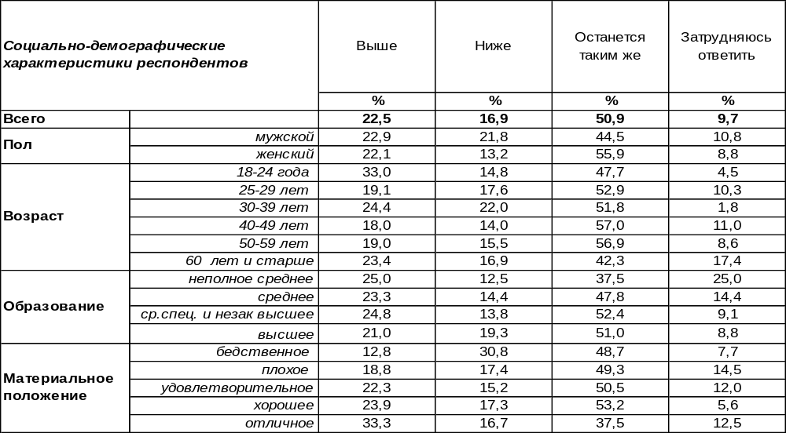
(Примечание: распределение ответов респондентов по строке составляет 100%)
А каковы прогнозы воронежцев относительно краткосрочных перспектив общественно-политической стабильности в России? Чаще всего воронежцы считают, что через год в этом плане ничего не изменится (51%). Но человеку свойственно надеяться на лучшее. Поэтому 23% горожан полагают, что общественно-политическая стабильность в России через год станет выше. А 17% жителей города, напротив, дают пессимистичный прогноз: «станет ниже».
А что думают по этому поводу остальные россияне? Всероссийский опрос проведен Фондом «Общественное мнение» 20–21 апреля в 43 субъектах РФ, опрошено 1500 респондентов.

Как Вы думаете, каким будет уровень общественно-политической стабильности в России
через год – выше или ниже, чем сегодня?

Жители нашей страны, как и воронежцы, чаще всего считают, что через год ничего не изменится (41%). Но среди граждан страны в целом доминирует пессимистичный прогноз (выше/ниже – 11/15), тогда как среди воронежцев побеждает оптимизм (выше/ниже – 27/17).
ИНСТИТУТ ОБЩЕСТВЕННОГО МНЕНИЯ «квалитас». Тел.: (473) 251-90-75, 251-20-75
Опрос проведён ИОМ "Квалитас" 3 – 6 июля 2013 года методом телефонного интервью.
Выборка репрезентативна для населения г. Воронежа старше 18 лет по полу и возрасту.
Опрошено 809 человек.

2 раздел: КАК ЖИВЕМ И КАК ЖИТЬ БУДЕМ?

КАК ВЫ ПОЛАГАЕТЕ, ВАШЕ НЫНЕШНЕЕ МАТЕРИАЛЬНОЕ ПОЛОЖЕНИЕ (ВАШЕЙ СЕМЬИ) ЛУЧШЕ, ХУЖЕ ИЛИ ПРИМЕРНО ТАКОЕ ЖЕ, КАКИМ ОНО БЫЛО ГОД НАЗАД?
Таблица 4
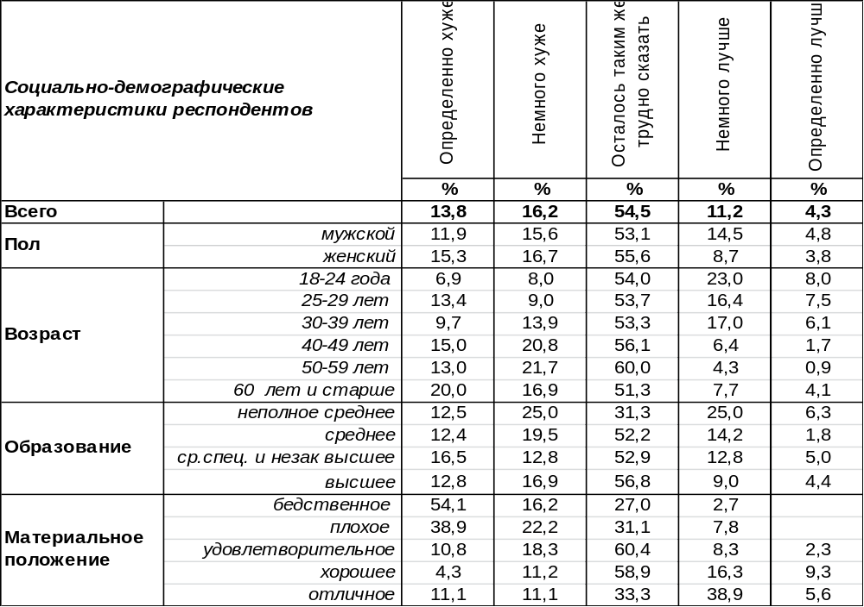
(Примечание: распределение ответов респондентов по строке составляет 100%)
Большинство жителей Воронежа (55%) свидетельствуют о том, что их материальное положение за год не изменилось. В той или иной степени ухудшилось оно у 30% горожан. Чаще других говорили об ухудшении своего положения самые бедные слои населения (70%). Улучшили свое благосостояние за прошедший год 15% воронежцев. Среди самых богатых это число возрастает до 45%. Таким образом, бедные беднеют, а богатые богатеют (наглядная иллюстрация озвученного К.Марксом «закона углубляющейся экономической дифференциации», согласно которому богатство концентрируется все у меньшего числа людей).
Как изменялись ответы воронежцев на этот вопрос на протяжении последних лет?
Как Вы полагаете, Ваше нынешнее материальное положение (Вашей семьи) лучше, хуже или примерно такое же, каким оно было год назад?

По отношению к прошлому году ситуация мало изменилась. Резкое ухудшение материального положения населения наблюдалось весной 2009 года (после кризиса 2008 года). В последующие годы положение мало-помалу стабилизировалось.
ИНСТИТУТ ОБЩЕСТВЕННОГО МНЕНИЯ «квалитас». Тел.: (473) 251-90-75, 251-20-75
Опрос проведён ИОМ "Квалитас" 3 – 6 июля 2013 года методом телефонного интервью.
Выборка репрезентативна для населения г. Воронежа старше 18 лет по полу и возрасту.
Опрошено 809 человек.

КАК ВЫ ПОЛАГАЕТЕ, В БЛИЖАЙШИЕ 12 МЕСЯЦЕВ ВАШЕ МАТЕРИАЛЬНОЕ ПОЛОЖЕНИЕ УЛУЧШИТСЯ, УХУДШИТСЯ ИЛИ ОСТАНЕТСЯ ПРИМЕРНО ТАКИМ ЖЕ, КАК СЕЙЧАС?
Таблица 5
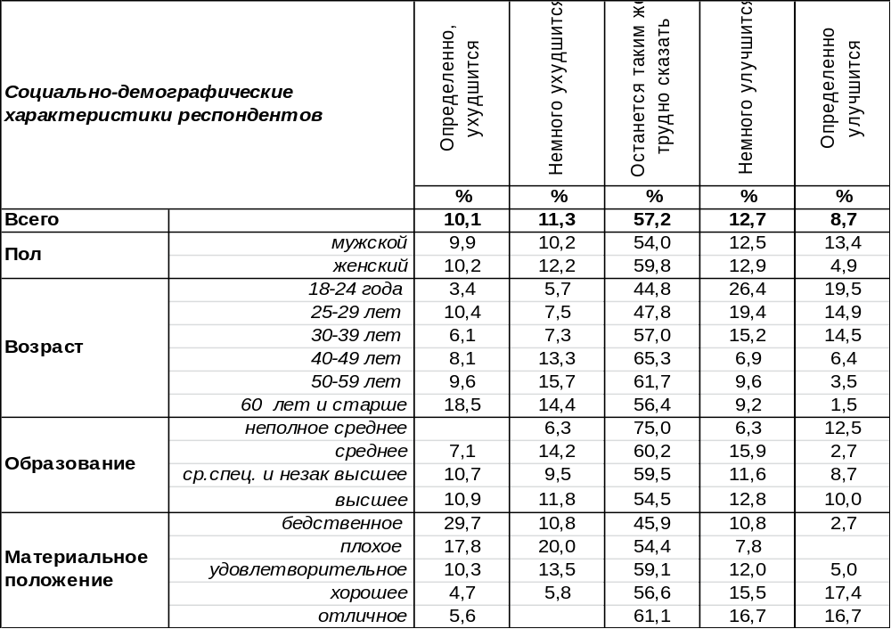
(Примечание: распределение ответов респондентов по строке составляет 100%)
Большинство воронежцев (57%) на ближайшие 12 месяцев прогнозируют стабилизацию своего материального благосостояния. В то же время одинаковое количество воронежцев предполагают, что их материальное положение улучшится (21%) или ухудшится (21%). То есть пессимистичные и оптимистичные индивидуальные краткосрочные прогнозы уравновешивают друг друга. Каждый второй бедняк ожидает, что будет жить ещё хуже, каждый третий богач полагает, что будет жить ещё лучше.

Как Вы полагаете, в ближайшие 12 месяцев Ваше материальное положение улучшится, ухудшится или останется примерно таким же, как сейчас?

По отношению к прошлому году на 4% уменьшилось число пессимистичных индивидуальных краткосрочных прогнозов (с 25% до 21%), а оптимизма практически не прибавилось.
ИНСТИТУТ ОБЩЕСТВЕННОГО МНЕНИЯ «квалитас». Тел.: (473) 251-90-75, 251-20-75
Опрос проведён ИОМ "Квалитас" 3 – 6 июля 2013 года методом телефонного интервью.
Выборка репрезентативна для населения г. Воронежа старше 18 лет по полу и возрасту.
Опрошено 809 человек.

КАК, ПО ВАШЕМУ МНЕНИЮ, В БЛИЖАЙШИЕ 12 МЕСЯЦЕВ ИЗМЕНИТСЯ ЖИЗНЬ БОЛЬШИНСТВА РОССИЯН: УЛУЧШИТСЯ, УХУДШИТСЯ ИЛИ ОСТАНЕТСЯ ПРИМЕРНО ТАКОЙ ЖЕ, КАК СЕЙЧАС?
Таблица 6
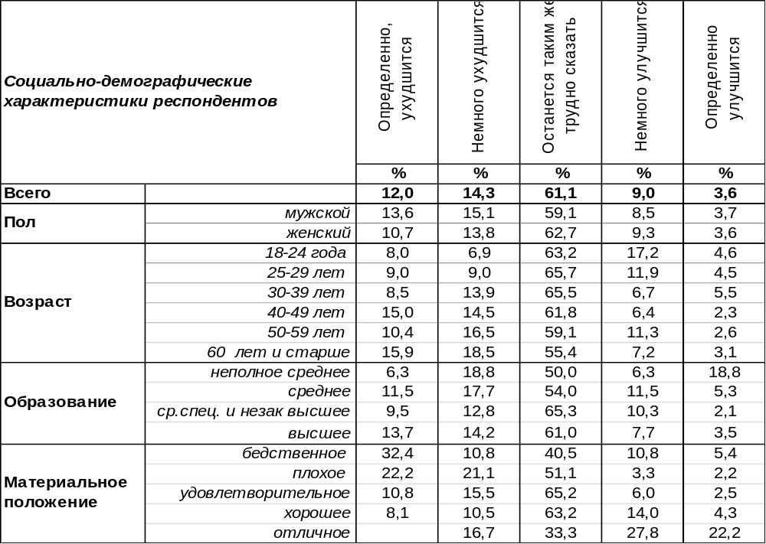
(Примечание: распределение ответов респондентов по строке составляет 100%)
В ближайшие 12 месяцев большинство воронежцев (61%) прочат своим соотечественникам жизненную стабильность, отсутствие перемен. В краткосрочном социальном прогнозе, в отличие от индивидуального прогноза (где оценки были уравновешены), преобладает пессимизм. Предвещают в ближайшем времени ухудшение жизни россиян 26% опрошенных, и только 13% респондентов надеются, что жизнь в стране улучшится. Среди бедных количество пессимистов возрастает до 43%, а сквозь розовые очки смотрят в будущее преимущественно богатые (50%). Сравним результаты предыдущих замеров.
Как, по Вашему мнению, в ближайшие 12 месяцев изменится жизнь большинства
россиян: улучшится, ухудшится или останется примерно такой же, как сейчас?

До нынешнего момента три года подряд в краткосрочном социальном прогнозе росло число пессимистов и уменьшалось количество оптимистов. 2013 год сломал эту негативную тенденцию. По отношению к прошлому году количество пессимистов уменьшилось (с 35% до 26%), а оптимистов – увеличилось (с 9% до 13%).
ИНСТИТУТ ОБЩЕСТВЕННОГО МНЕНИЯ «квалитас». Тел.: (473) 251-90-75, 251-20-75
Опрос проведён ИОМ "Квалитас" 3 – 6 июля 2013 года методом телефонного интервью.
Выборка репрезентативна для населения г. Воронежа старше 18 лет по полу и возрасту.
Опрошено 809 человек.

А КАК ВЫ ДУМАЕТЕ, В БЛИЖАЙШИЕ 5 ЛЕТ МАТЕРИАЛЬНОЕ ПОЛОЖЕНИЕ РОССИЯН В ЦЕЛОМ УЛУЧШИТСЯ, УХУДШИТСЯ ИЛИ ОСТАНЕТСЯ ПРЕЖНИМ?
Таблица 7
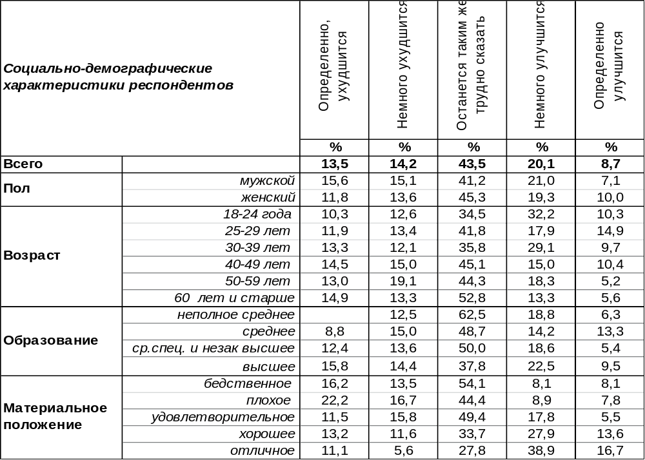
(Примечание: распределение ответов респондентов по строке составляет 100%)
В долгосрочном социальном прогнозе (как и в краткосрочном) преобладают ожидания стабилизации материального положения россиян (43%). В то же время 29% респондентов верят в то, что за пять лет благосостояние соотечественников должно улучшиться, тогда как 28% опрошенных опасаются обратного. Получается, что соотношение оптимистов-пессимистов в долгосрочном прогнозе практически выравнивается. Чем богаче респонденты, тем веселее они смотрят в будущее. Среди самых состоятельных воронежцев 56% опрошенных считают, что через пять лет материальное положение всех россиян непременно улучшится. Сравним замеры общественного мнения в прошлые годы.

Как Вы думаете, в ближайшие 5 лет материальное положение россиян в целом
улучшится, ухудшится или останется прежним?

Долгосрочный социальный прогноз в целом не претерпел за прошедший год особых изменений, хотя число оптимистичных оценок увеличилось с 23% до 29%.
ИНСТИТУТ ОБЩЕСТВЕННОГО МНЕНИЯ «квалитас». Тел.: (473) 251-90-75, 251-20-75
Опрос проведён ИОМ "Квалитас" 3 – 6 июля 2013 года методом телефонного интервью.
Выборка репрезентативна для населения г. Воронежа старше 18 лет по полу и возрасту.
Опрошено 809 человек.

КАК ВЫ ПОЛАГАЕТЕ, НЫНЕШНИЕ УСЛОВИЯ ЖИЗНИ В НАШЕЙ ОБЛАСТИ ЛУЧШЕ, ХУЖЕ ИЛИ ПРИМЕРНО ТАКИЕ ЖЕ, КАК И В ЦЕЛОМ ПО СТРАНЕ?
Таблица 8
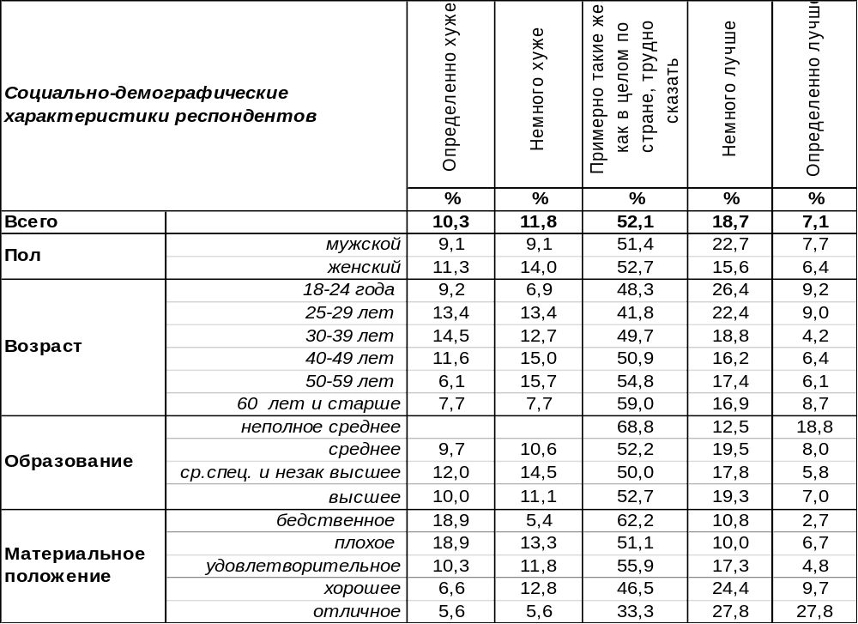
(Примечание: распределение ответов респондентов по строке составляет 100%)
Большинство воронежцев (52%) полагают, что условия жизни в нашей области примерно такие же, как в целом по стране. В то же время 26% горожан считают, что нашим землякам живется лучше, чем населению других регионов. Число сторонников подобных позитивных оценок увеличивается по мере роста благосостояния респондентов от 14% (среди бедных) до 56% (среди богатых). Однако 22% жителей города смотрят с завистью в сторону других регионов, подозревая, что в Воронежской области условия жизни хуже.
Сравним ответы воронежцев на этот вопрос за последние годы.

Как Вы полагаете, нынешние условия жизни в нашей области лучше, хуже или примерно такие же, как и в целом по стране?

По отношению к прошлому году негативная оценка снизилась с 28% до 22%, а позитивная повысилась с 20% до 26%. Хотя величина оценок изменилась мало, тем не менее впервые за последние девять лет измерений позитивные сравнительные оценки одержали верх над негативными (28/22).
ИНСТИТУТ ОБЩЕСТВЕННОГО МНЕНИЯ «квалитас». Тел.: (473) 251-90-75, 251-20-75
Опрос проведён ИОМ "Квалитас" 3 – 6 июля 2013 года методом телефонного интервью.
Выборка репрезентативна для населения г. Воронежа старше 18 лет по полу и возрасту.
Опрошено 809 человек.

ЕСЛИ ГОВОРИТЬ О КРУПНЫХ ПОКУПКАХ ДЛЯ ДОМА – ТАКИХ КАК МЕБЕЛЬ, ХОЛОДИЛЬНИК, БЫТОВАЯ ЭЛЕКТРОНИКА, ТЕЛЕВИЗОР - ТО, КАК ВЫ ПОЛАГАЕТЕ, СЕЙЧАС В ЦЕЛОМ ХОРОШЕЕ ИЛИ ПЛОХОЕ ВРЕМЯ ДЛЯ ТОГО, ЧТОБЫ ДЕЛАТЬ ТАКИЕ ПОКУПКИ?
Таблица 9
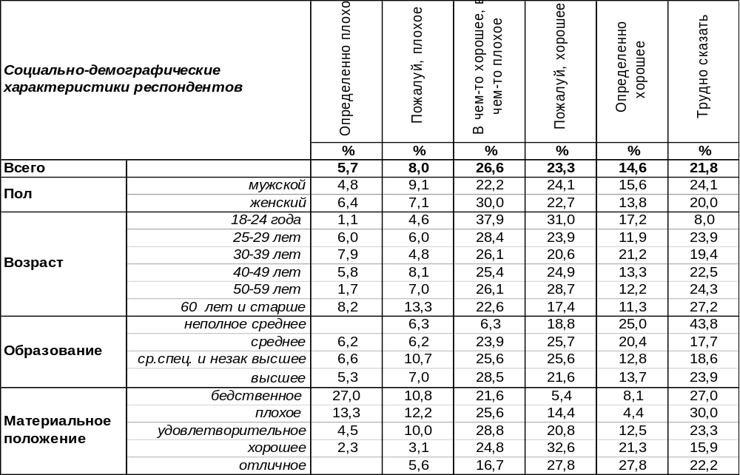
(Примечание: распределение ответов респондентов по строке составляет 100%)
Чаще всего воронежцы утверждали, что сегодня хорошее время для крупных покупок (38%). Продавцы мебели, холодильников, бытовой техники, телевизоров могут рассчитывать на то, что их товар будет распродаваться. Индифферентно оценивают время для потребительской активности (в чем-то плохое, в чем-то хорошее) 27% горожан. Плохим временем для траты денег считают сегодняшнее лишь 14% опрошенных. Сопоставим оценки горожан за прошлые годы.

Если говорить о крупных покупках для дома – таких, как мебель, холодильник, бытовая техника, телевизор - то, как Вы полагаете, сейчас в целом хорошее или плохое время для того,
чтобы делать такие покупки?

По отношению к прошлому году наблюдается снижение негативных оценок с 21% до 14%. Это самый низкий показатель за все прошлые годы. Сегодня можно видеть максимальный всплеск потребительской активности (38%) за прошедшие девять лет.
ИНСТИТУТ ОБЩЕСТВЕННОГО МНЕНИЯ «квалитас». Тел.: (473) 251-90-75, 251-20-75
Опрос проведён ИОМ "Квалитас" 3 – 6 июля 2013 года методом телефонного интервью.
Выборка репрезентативна для населения г. Воронежа старше 18 лет по полу и возрасту.
Опрошено 809 человек.

3 раздел: ЕСТЬ ЛИ У ВОРОНЕЖСКОЙ ОБЛАСТИ ПОТЕНЦИАЛ РАЗВИТИЯ?

Как Вы считаете, есть ли у воронежской области потенциал развития или такого потенциала у региона нет?
Таблица 10
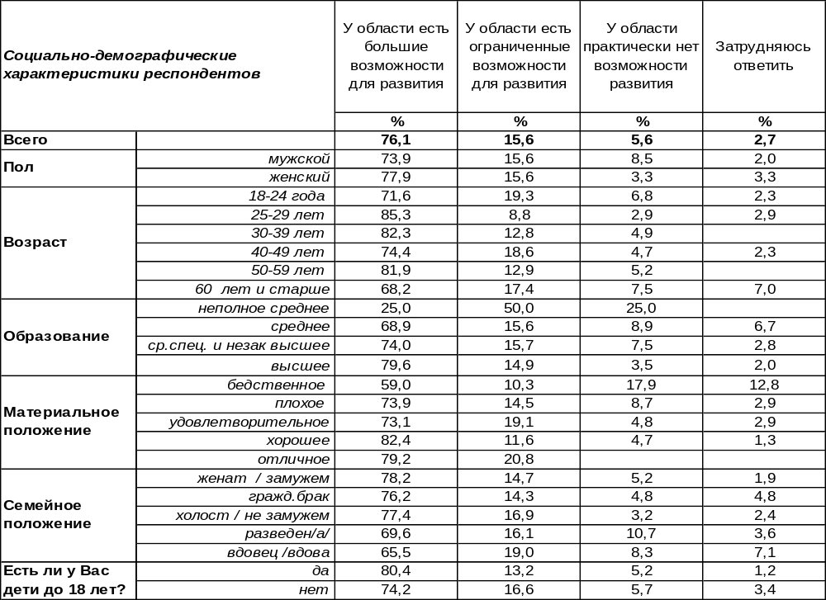
(Примечание: распределение ответов респондентов по строке составляет 100%)
Более чем три четверти воронежцев (76%) убеждены в том, что у Воронежской области есть большой неизрасходованный потенциал для развития. Не верят в перспективу развития области лишь 6% опрошенных, тогда как 16% горожан полагают, что возможности для развития есть, но они ограничены.
Сравним мнение воронежцев по этому вопросу в прошлые годы.

Как Вы считаете, есть ли у Воронежской области потенциал развития или такого
потенциала у региона нет?

Говорят, вера способна творить чудеса. Вера воронежцев в неограниченные возможности развития нашей области никогда ещё не достигала подобной степени воодушевления. По отношению к прошлому замеру количество горожан, прочащих Воронежской области большое будущее, повысилось с 58% до 76%.
ИНСТИТУТ ОБЩЕСТВЕННОГО МНЕНИЯ «квалитас». Тел.: (473) 251-90-75, 251-20-75
Опрос проведён ИОМ "Квалитас" 3 – 6 июля 2013 года методом телефонного интервью.
Выборка репрезентативна для населения г. Воронежа старше 18 лет по полу и возрасту.
Опрошено 809 человек.

Как Вы считаете, в какой области наблюдается наибольший потенциал дальнейшего развития?
Таблица 11
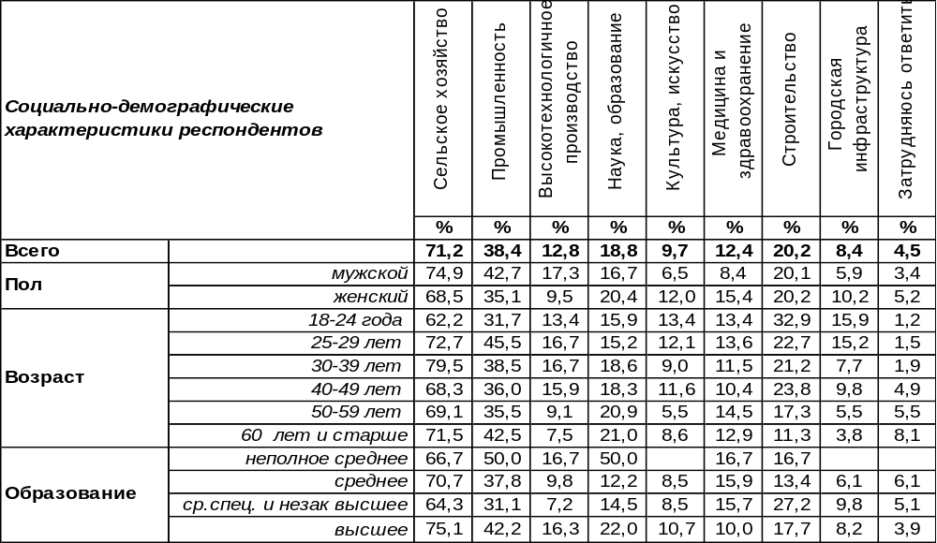
(Примечание: ответили 764 респондента, кроме тех, кто считает, что у Воронежской области нет потенциала развития. Ввиду того, что на вопрос допускалось несколько вариантов ответа,
распределение ответов респондентов по строке превышает 100%)
В глазах воронежцев главным природным ресурсом столицы Центрально-Черноземного региона является чернозем. Поэтому нет ничего удивительного в том, что приоритетным направлением для Воронежской области было и остается развитие сельского хозяйства (72%). На втором месте - промышленность (38%), на третьем – строительство (20%). Горожане правильно понимают, что наличие высокотехнологичного производства (13%) невозможно без развития науки и образования (19%), поэтому отдают им приоритет. Сравним ответы воронежцев в прошлые годы.

Как Вы считаете, в какой области наблюдается наибольший потенциал
дальнейшего развития?

Надежды населения на развитие сельского хозяйства не угасают по мере усиления общественного дискурса о необходимости развития высоких технологий, а, напротив, возрастают. За пять последних лет чаяния на возрождения с/х выросли с 51% до 72%. Не исключено, что основания для подобных надежд связаны с деятельностью нового губернатора, бывшего министра с/х России.
ИНСТИТУТ ОБЩЕСТВЕННОГО МНЕНИЯ «квалитас». Тел.: (473) 251-90-75, 251-20-75
Опрос проведён ИОМ "Квалитас" 3 – 6 июля 2013 года методом телефонного интервью.
Выборка репрезентативна для населения г. Воронежа старше 18 лет по полу и возрасту.
Опрошено 809 человек.

От кого или от чего зависит развитие Воронежской области?
Таблица 12
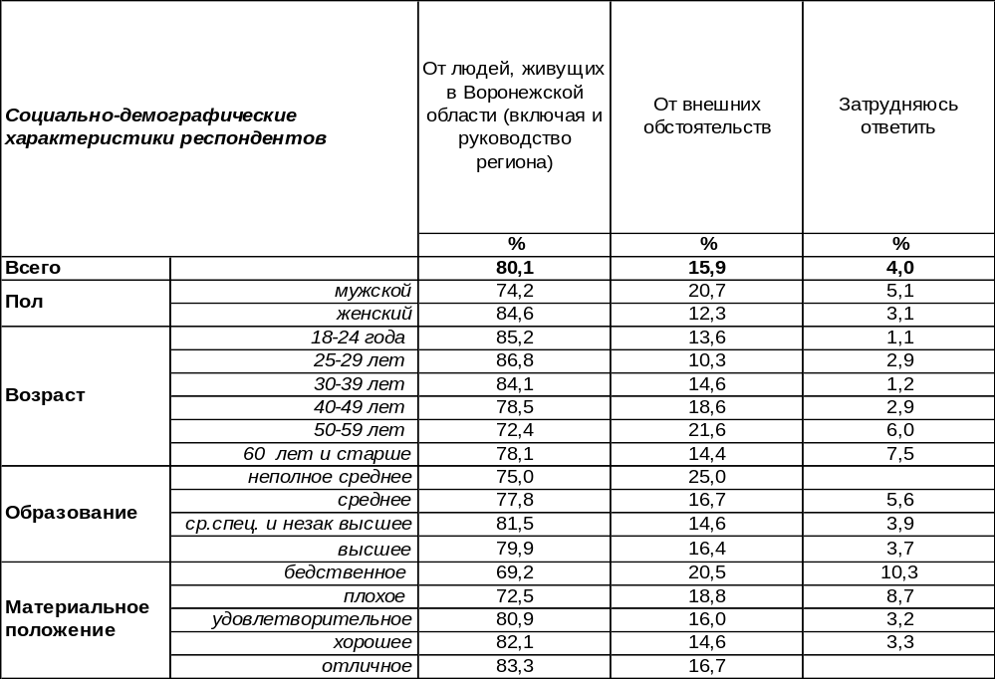
(Примечание: распределение ответов респондентов по строке составляет 100%)
Когда люди надеются на себя, а не на внешние обстоятельства, это хороший признак. Подавляющее большинство (80%) воронежцев считают, что развитие Воронежской области зависит от её жителей и руководства региона, а значит, будущее – в наших руках. И вину сваливать не на кого. Чем состоятельнее респонденты, тем чаще они так думают (показатель возрастает с 69% среди бедных до 83% среди богатых). Женщины уверены в этом чаще (85%), чем мужчины (74%). На внешние обстоятельства уповают лишь 16% горожан.
Как менялось мнение воронежцев за прошлые годы?

От кого или от чего зависит развитие Воронежской области?

За последние годы наметилась некоторая тенденция повышения внимания к внешним обстоятельствам, но она пока нечетко выражена и находится в рамках статистической погрешности измерения.
ИНСТИТУТ ОБЩЕСТВЕННОГО МНЕНИЯ «квалитас». Тел.: (473) 251-90-75, 251-20-75
Опрос проведён ИОМ "Квалитас" 3 – 6 июля 2013 года методом телефонного интервью.
Выборка репрезентативна для населения г. Воронежа старше 18 лет по полу и возрасту.
Опрошено 809 человек.

4 раздел: ЯВЛЯЮТСЯ ЛИ ВОРОНЕЖЦЫ НОСИТЕЛЯМИ РУССКОГО

НАЦИОНАЛЬНОГО ХАРАКТЕРА?

Как Вам кажется, воронежцам в большей мере свойственна рассудительность или эмоциональность?
Таблица 13
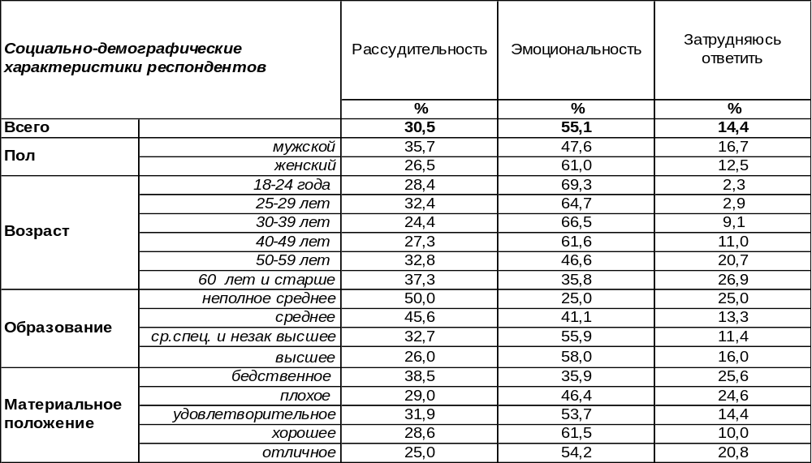
(Примечание: распределение ответов респондентов по строке составляет 100%)
Воронежцы – люди скорее эмоциональные (55%), чем рассудительные (31%). По крайней мере, они так сами о себе думают. Женщины чаще (61%), чем мужчины (47%) свидетельствовали о собственной эмоциональности. Накал страстей снижается по мере взросления респондентов. Пожилые люди чаще всего считают воронежцев рассудительными (37%).
В мае 2013 года Фонд «Общественное мнение» провел телефонный опрос жителей России в рамках проекта «Русский характер», всего было опрошено 1000 человек. Сравним, чем отличается характер воронежцев от характера русских людей в целом.

Как Вам кажется, воронежцам (русским людям) в большей мере свойственна рассудительность или эмоциональность?

По мнению россиян в целом, русские люди отличаются эмоциональностью (53%), а не рассудительностью (35%). Характер воронежцев в этом плане соответствует представлениям наших сограждан о русском характере.
ИНСТИТУТ ОБЩЕСТВЕННОГО МНЕНИЯ «квалитас». Тел.: (473) 251-90-75, 251-20-75
Опрос проведён ИОМ "Квалитас" 3 – 6 июля 2013 года методом телефонного интервью.
Выборка репрезентативна для населения г. Воронежа старше 18 лет по полу и возрасту.
Опрошено 809 человек.

Как Вам кажется, воронежцам в большей мере свойственен индивидуализм или коллективизм?
Таблица 14
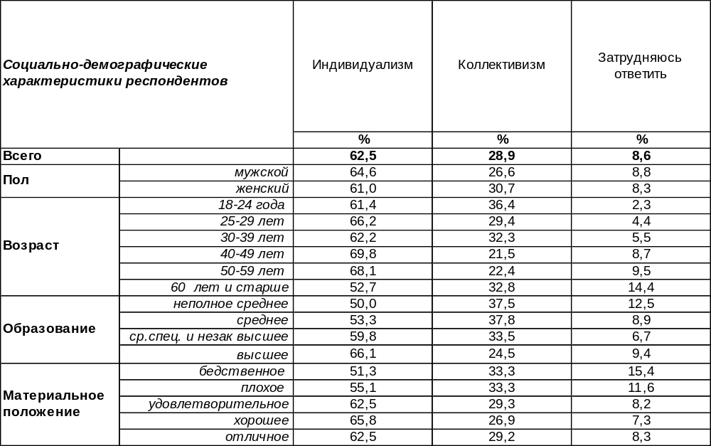
(Примечание: распределение ответов респондентов по строке составляет 100%)
По мнению наших земляков, воронежцам более свойственен индивидуализм (62%), чем коллективизм (29%). Чем выше образование у респондентов, тем чаще они считают воронежцев индивидуалистами (неполное среднее образование – 50%, высшее – 66%). Среди лиц, проживающих в гражданском браке, этот показатель достигает 76%.
Сравним характеристики воронежцев и мнение россиян о русских людях в целом. Всероссийский опрос проведен в мае 2013 года Фондом «Общественное мнение», методом телефонного интервью опрошены 1000 жителей различных регионов России.

Как Вам кажется, воронежцам (русским людям) в большей мере свойственен индивидуализм
или коллективизм?

Русские люди, по мнению россиян, в большей степени коллективисты (54%), чем индивидуалисты (38%). В этом плане наши земляки сильно отличаются от сложившихся представлений о русских людях, потому что индивидуализм среди воронежцев преобладает над коллективизмом (63/29).
ИНСТИТУТ ОБЩЕСТВЕННОГО МНЕНИЯ «квалитас». Тел.: (473) 251-90-75, 251-20-75
Опрос проведён ИОМ "Квалитас" 3 – 6 июля 2013 года методом телефонного интервью.
Выборка репрезентативна для населения г. Воронежа старше 18 лет по полу и возрасту.
Опрошено 809 человек.

Как Вам кажется, воронежцам в большей мере свойственно трудолюбие или лень?
Таблица 15
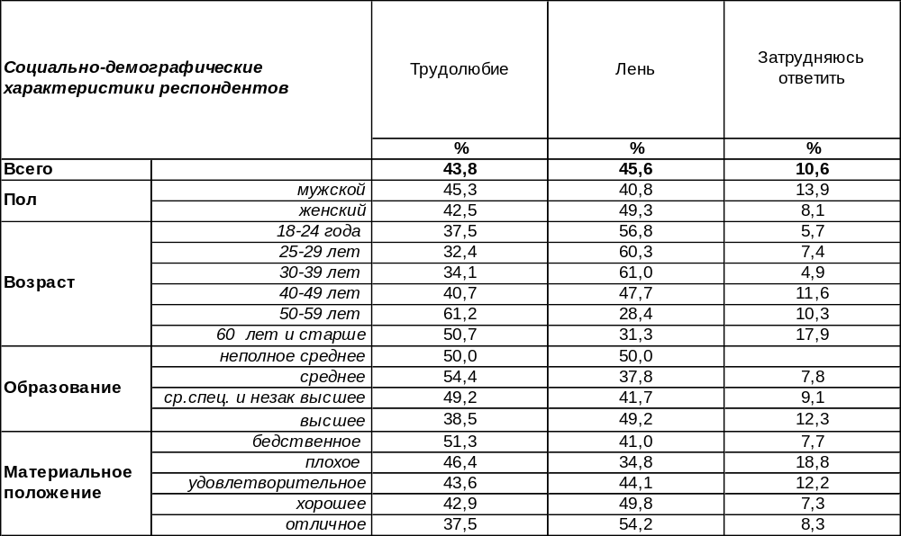
(Примечание: распределение ответов респондентов по строке составляет 100%)
В характеристиках воронежцев лень-матушка (46%) все-таки преобладает над трудолюбием (44%). О трудолюбии чаще говорили люди старшего возраста (61%), про лень – молодежь (60%). Среди людей, живущих в гражданском браке, представления о лени не просто завышены, а гипертрофированы (76%).
Сравним мнение воронежцев и россиян в целом. Всероссийский опрос проведен в мае 2013 года Фондом «Общественное мнение», методом телефонного интервью опрошены 1000 жителей различных регионов России.

Как Вам кажется, воронежцам (русским людям) в большей мере свойственно трудолюбие
или лень?

Если в представлениях населения России русские люди скорее трудолюбивы (50%), чем ленивы (37%), то в портрете воронежцев трудолюбие (44%) уступает лени (46%).
ИНСТИТУТ ОБЩЕСТВЕННОГО МНЕНИЯ «квалитас». Тел.: (473) 251-90-75, 251-20-75
Опрос проведён ИОМ "Квалитас" 3 – 6 июля 2013 года методом телефонного интервью.
Выборка репрезентативна для населения г. Воронежа старше 18 лет по полу и возрасту.
Опрошено 809 человек.

Как Вам кажется, воронежцам в большей мере свойственна доверчивость или осторожность?
Таблица 16
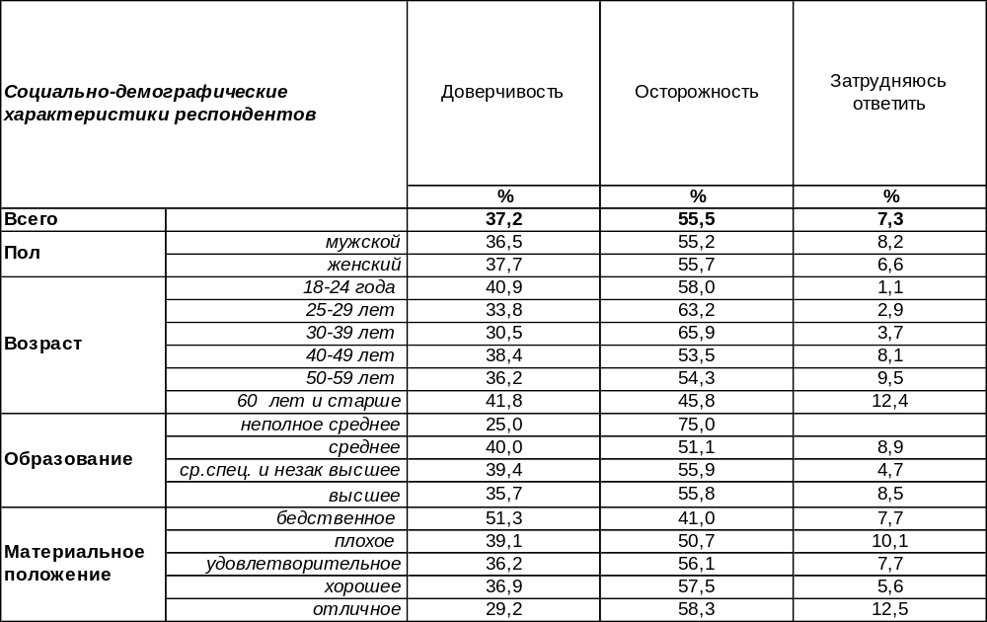
(Примечание: распределение ответов респондентов по строке составляет 100%)
Воронежцам, как свидетельствуют результаты опроса, более свойственна осторожность (56%), чем доверчивость (37%). Чаще всего это мнение молодежи (63%). О доверчивости чаще говорили бедные люди (51%), чем богатые (29%).
Сравним характеристики воронежцев и представления россиян о русских людях. Всероссийский опрос (в нем шла речь о русских людях) проведен в мае 2013 года Фондом «Общественное мнение», методом телефонного интервью опрошены 1000 жителей различных регионов России.

Как Вам кажется, воронежцам (русским людям) в большей мере свойственна доверчивость или осторожность?

Реальный портрет воронежцев противоположен идеальному портрету русского человека. Если русские люди в представлениях россиян скорее доверчивы (60%), чем осторожны (37%), то среди воронежцев осторожность превалирует над доверчивостью (56/37).
ИНСТИТУТ ОБЩЕСТВЕННОГО МНЕНИЯ «квалитас». Тел.: (473) 251-90-75, 251-20-75
Опрос проведён ИОМ "Квалитас" 3 – 6 июля 2013 года методом телефонного интервью.
Выборка репрезентативна для населения г. Воронежа старше 18 лет по полу и возрасту.
Опрошено 809 человек.

Как Вам кажется, воронежцам в большей мере свойственно свободолюбие или потребность в руководстве сверху?
Таблица 17
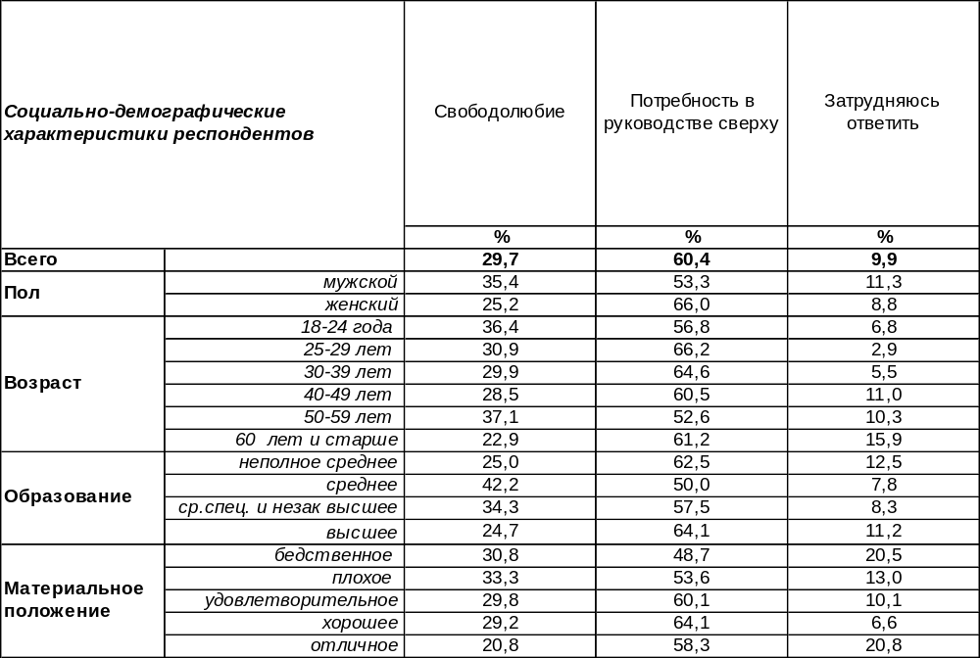
(Примечание: распределение ответов респондентов по строке составляет 100%)
Потребность в руководстве сверху – вот выпуклая черта автопортрета воронежцев (60%). Чаще других так думают люди с высшим образованием (64%).
Сравним черты воронежцев и мнение россиян о русских людях. Всероссийский опрос (в нем шла речь о русских людях) проведен в мае 2013 года Фондом «Общественное мнение», методом телефонного интервью опрошены 1000 жителей различных регионов России.

Как Вам кажется, воронежцам (русским людям) в большей мере свойственно свободолюбие
или потребность в руководстве сверху?

А вот русские люди, по мнению наших соотечественников, скорее свободолюбивы (46%), чем инфантильны (44%). В то же время в портрете воронежцев потребность в руководстве сверху (60%) в два раза превышает свободолюбие (30%). Как-то не похожи здесь воронежцы на русских людей.
ИНСТИТУТ ОБЩЕСТВЕННОГО МНЕНИЯ «квалитас». Тел.: (473) 251-90-75, 251-20-75
Опрос проведён ИОМ "Квалитас" 3 – 6 июля 2013 года методом телефонного интервью.
Выборка репрезентативна для населения г. Воронежа старше 18 лет по полу и возрасту.
Опрошено 809 человек.

Как Вам кажется, воронежцам в большей мере свойственно простодушие или хитрость?
Таблица 18
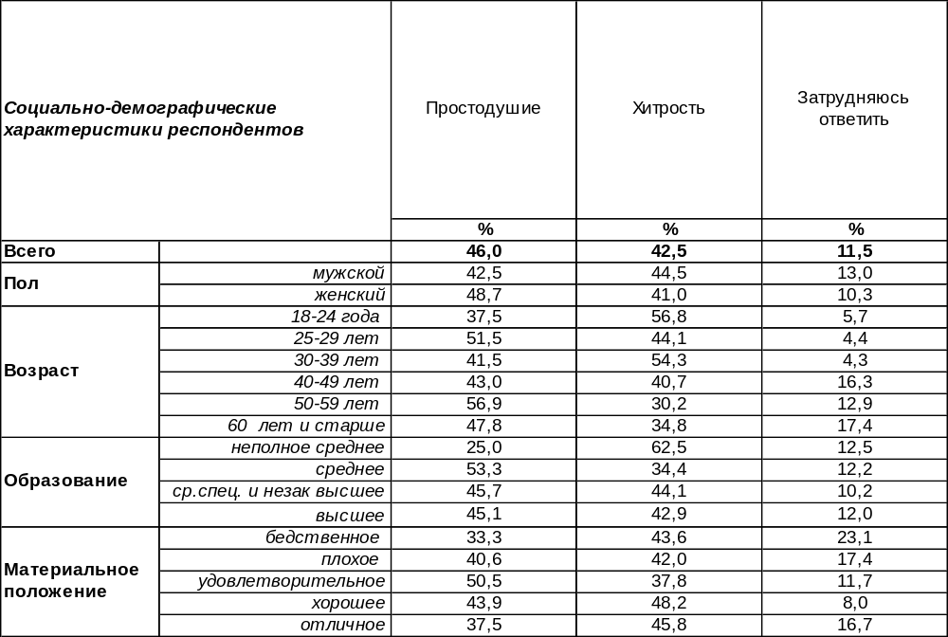
(Примечание: распределение ответов респондентов по строке составляет 100%)
Воронежцы скорее простодушные люди (46%), чем хитрецы (43%). А вот самые юные граждане нашего города (18-25 лет), чаще других называли воронежцев хитрецами (57%).
Сравним характеристики воронежцев и представления россиян о русских людях. Всероссийский опрос (в нем шла речь о русских людях) проведен в мае 2013 года Фондом «Общественное мнение», методом телефонного интервью опрошены 1000 жителей различных регионов России.

Как Вам кажется, воронежцам (русским людям) в большей мере свойственно простодушие
или хитрость?

Портрет русского человека исполнен простодушия (74%) в представлениях жителей нашей страны. Хитрость в нем занимает очень скромное место (18%). В характере воронежцев хитрость (43%) «наступает на пятки» простодушию (46%). Может быть, воронежцы перестали быть русскими людьми?
ИНСТИТУТ ОБЩЕСТВЕННОГО МНЕНИЯ «квалитас». Тел.: (473) 251-90-75, 251-20-75
Опрос проведён ИОМ "Квалитас" 3 – 6 июля 2013 года методом телефонного интервью.
Выборка репрезентативна для населения г. Воронежа старше 18 лет по полу и возрасту.
Опрошено 809 человек.

Как Вам кажется, воронежцам в большей мере свойственно стремление к переменам или консерватизм?
Таблица 19
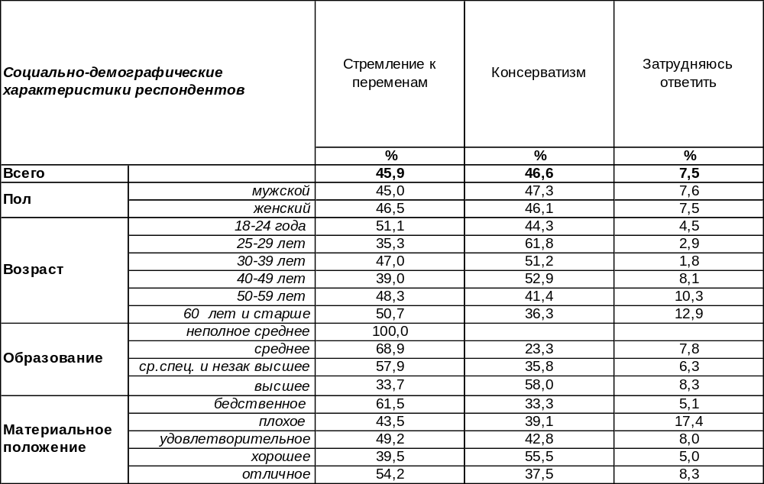
(Примечание: распределение ответов респондентов по строке составляет 100%)
Пожалуй, в портрете воронежцев консерватизм (47%) уравновешивается стремлением к переменам (46%). Представление о том, что воронежцам свойственен консерватизм, укрепляется по мере роста их образовательного уровня (от 0% до 58%).
Сравним портрет воронежцев и образ русских людей в представлениях россиян. Всероссийский опрос (в нем шла речь о русских людях) проведен в мае 2013 года Фондом «Общественное мнение», методом телефонного интервью опрошены 1000 жителей различных регионов России.

Как Вам кажется, воронежцам (русским людям) в большей мере свойственно стремление
к переменам или консерватизм?

В образе русских людей стремление к переменам (47%) лишь слегка доминирует над консерватизмом (42%). С учетом статистической погрешности измерения эти величины не особенно отличаются друг от друга. Здесь портрет воронежцев почти совпадает с образом русских людей.
ИНСТИТУТ ОБЩЕСТВЕННОГО МНЕНИЯ «квалитас». Тел.: (473) 251-90-75, 251-20-75
Опрос проведён ИОМ "Квалитас" 3 – 6 июля 2013 года методом телефонного интервью.
Выборка репрезентативна для населения г. Воронежа старше 18 лет по полу и возрасту.
Опрошено 809 человек.

СОЦИАЛЬНО-ДЕМОГРАФИЧЕСКИЕ ХАРАКТЕРИСТИКИ РЕСПОНДЕНТОВ

Пол | %
мужской | 43,6
женский | 56,4

Возраст | %
18 – 24 года | 10,9
25 – 29 лет | 8,4
30 – 39 лет | 20,3
40 – 49 лет | 21,3
50 – 59 лет | 14,3
60 лет и старше | 24,8

Образование | %
Неполное среднее | 1,0
Среднее | 11,1
Средне-специальное и незаконченное высшее | 31,4
Высшее | 56,5

Материальное положение | %
Бедственное / Денег не хватает даже на питание и квартплату/ | 4,8
Плохое /Денег хватает только на питание и квартплату/ | 8,5
Удовлетворительное /Кроме питания и квартплаты  денег хватает на покупку недорогих вещей/ | 46,5
Хорошее /Могу покупать дорогие вещи, но далеко не всё по карману/ | 37,2
Отличное / Мы можем позволить себе достаточно дорогостоящие вещи – квартиру, дачу и др. / | 3,0

Семейное положение | %
Женат /замужем/ | 64,8
Не женаты, но живем вместе | 2,6
Холост /не замужем/ | 15,3
Разведен /разведена/ | 6,9
Вдовец /вдова/ | 10,4

Есть ли у Вас дети до 18 лет? | %
Да | 30,9
Нет | 69,1

